|  |  |  |
| --- | --- | --- |
| МИНИСТЕРСТВО СЕЛЬСКОГО ХОЗЯЙСТВА РОССИЙСКОЙ ФЕДЕРАЦИИ ФГБУ «Россельхозцентр» Филиал ФГБУ «Россельхозцентр» по Республике Ингушетия | |  |
| **Информационный листок**  **№ 22 от 28 июня 2024 г.** |  | |

**Адрес: г. Сунжа, ул. Ленина, 95/1, 386203**. Тел. 8 (8734) 72-40-82, (72-27-72), e-mail: Rsc006@mail.ru

**Исх. № 212 от 28 июня 2024 г.**

**Утилизация тары из-под пестицидов**

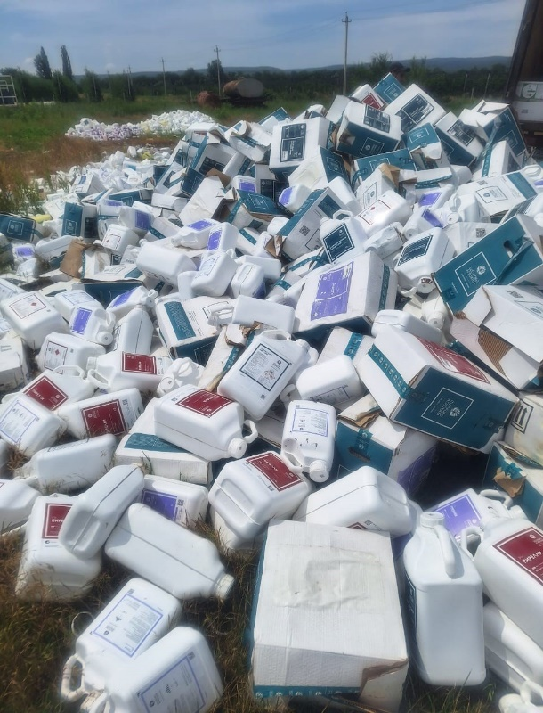 Филиал ФГБУ «Россельхозцентр» по Республике Ингушетия продолжает работу по информированию сельхозтоваропроизводителей о необходимости утилизации тары из-под пестицидов и напоминает, что заключен договор с ООО «Инвестагропром - Юг» имеющим лицензию на сбор, транспортировку и утилизацию опасных отходов.

Полимерные канистры из-под химических средств защиты растений входят в перечень товаров, обязательных для утилизации в соответствии с Федеральным законом от 24.06.1998 г. № 89-ФЗ (ред. от 02.07.2021 г.) «Об отходах производства и потребления».

Проблема утилизации тары из-под пестицидов значима, так как бывают случаи уничтожения тары сжиганием, продажей или передачей в качестве отходов или в качестве вторичного сырья. Такие методы утилизации тары наносят огромный ущерб экологии.

За нарушение порядка обращения с отходами предусмотрена административная ответственность ст. 8.2 КоАП РФ. Санкции данной статьи предусматривают штрафы в размере до 300 тысяч рублей и приостановление деятельности предприятия до 90 суток.

Регламентирует работы по обращению с использованной тарой из-под пестицидов и агрохимикатов СанПиН 2.1.3684-21 (ст.213, 214, 216, 223, 288) и Правила по хранению, применению и транспортировке пестицидов и агрохимикатов. Тара из-под пестицидов должна быть специальным образом подготовлена и передана для утилизации.

Сельхозпроизводителям напоминают об ответственности за нарушение норм утилизации тары из-под пестицидов, а также о необходимости строго соблюдать правила промывки канистр из-под пестицидов непосредственно в процессе обработки, сразу же после того, как пестицид был использован, а также определять, что после промывки канистры должны быть возвращены поставщикам пестицидов в открытом виде и с проделанными отверстиями (для исключения повторного использования).

Вывоз тары осуществляется на основании заявок и договоров в сопровождении Паспорта отходов. При передаче тары составляется Акт о приемке на утилизацию сырья. Далее Акт и договор сельхозтоваропроизводитель размещает в системе Сатурн. Филиал ФГБУ «Россельхозцентр» по Республике Ингушетия готов оказать сельхозтоваропроизводителям необходимую информационную и консультационную помощь по сбору и утилизации использованной тары из под СЗР.